前 言

受宁波房地产股份有限公司（原宁波房总）委托，王志纲工作室为水上公园做《项目市场形象定位策划报告》。根据合同有关规定，从5月8日到5月14日，王志纲工作室水上公园项目组对宁波市房地产、水上公园项目以及房地产股份有限公司进行了初步的市场调查。同时，在宁波房地产股份有限公司大力配合下，我们走访宁波规划局、房地产管理局、电视台、中介公司以及其他房地产公司，获得大量翔实有益的资料，根据这些材料和实地调查，通过整理、分析和研究，形成本报告。

本报告内容上分五部分：第一部分是态势分析，即宁波经济背景综述；第二部分是宁波住宅房地产市场解码；第三部分是项目的资源分析；第四部分是企业分析；第五部分是项目SWOT分析。

在报告完成之际，对房地产股份有限公司的大力配合表示真挚的谢意。

目 录
一、宁波经济背景综述 5
1、宁波区域地位 5
1.1宁波简介 5
1.2宁波——浙江的双子城 5
2、快速发展和民本经济是宁波经济主要特点 5
2.1快速增长的宁波经济 5
2.2民本经济是宁波经济主要特点 6
3、城市发展目标和规划 7
3.1宁波城市发展目标 7
3.2宁波城市规划 7
二、宁波住宅房地产市场解码 7
1、住宅房地产市场总体特征 7
1.1宁波房地产经过波动进入成熟高速发展期 7
1.2住宅市场是卖方市场 8
1.3交易活跃、成交金额和面积呈增长态势 9
1.4住宅消费进入个人时代 9
1.5价格走势坚挺，涨幅全国领先 10
1.6地域发展不平衡，江东脱颖而出 11
2、住宅产品分析 12
2.1宁波住宅发展历程 12
2.2产品发育程度评价 12
2.2.1产品结构单一、市场细分不足 13
2.2.2规划略有突破，但创新不够 13
2.2.3小区规模越来越大 14
2.2.4环境景观成为小区重要卖点 14
2.2.5建筑风格同质化明显 14
2.2.5注重建筑细部处理，公共空间处理不够精细 15
2.2.6套内设计缺乏创新，套内面积呈放大趋势 15
2.2.7社区配套不足，功能体现不明显 15
2.2.8住宅产品是半成品 16
2.2.9小区安防、智能化程度较高 16
3、对营销和推广的认识 17
3.1营销手段分析 17
3.2项目定位分析 18
3.3项目形象和品牌竞争 18
3.4推广主题分析 18
4、对潜在消费者的认识 19
4.1人口变动及分布 19
4.2从业人员构成及收入状况 21
4.3 生活与居住水平稳步提高 22
4.4对住宅市场主力消费群的认知 24
5、板块竞争格局 27
5.1老三江口板块 28
5.2新三江口板块 29
5.3环城西板块 29
5.4世纪大道板块 30
5.5鄞州中心区板块 31
5.6新三江口板块研究 31
5.6.1区位分析 31
5.6.2竞争格局和产品分析 31
5.6.3市场特征 31
5.6.4典型楼盘分析 32
5.6.5未来趋势 33
6、住宅市场趋势预测 33
7、值得关注的几个现象 34
7.1有新品、无精品 34
7.2如何看待价格上涨？ 34
7.3如何理解房地产热？ 35
7.4宁波住宅房地产价格是周围房价“胁迫”中心地段房价上涨，而不是中心逐级放射到周边，成为宁波房地产一个独特现象 35
7.5“二手只租不售”的透视 36
三、项目资源分析 36
1、项目基本背景 36
2、项目区位条件分析 36
2.1地理位置和区位 36
2.2周围交通 37
2.2.1周边城市路网建设和规划 37
2.2.2公共交通现状 37
2.3配套设施 37
2.3.1规划中市政配套 37
2.3.2周边现存配套 37
2.4项目周边景观 38
2.5环境卫生、治安情况 38
2.5.1水、空气、土地污染 38
2.5.2交通 38
2.5.3安全 39
3、项目用地条件分析 39
四、企业分析 39
1、企业性质 39
2、核心决策能力和管理能力 40
3、资金能力 40
4、资源整合能力 40
5、开发、建设能力 41
6、企业战略目标 41
7、品牌和企业文化 41
五、项目SWOT分析 42
1、优势分析 42
1.1区位优势 42
1.2景观优势 42
1.3周边配套优势 42
1.4地块规模优势 42
1.5企业“新生”优势 43
1.6资金优势 43
1.7整合社会资源优势 43
1.8 企业实操优势 43
2、劣势分析 43
2.1区位和价格认同劣势 43
2.2项目本身形状 43
2.3项目所在区域形象不清晰 44
2.4南面景观有障碍 44
2.5外景借用困难、内景整治困难 44
2.6 项目外围环境差、配套缺乏 44
2.7开发商缺乏大型楼盘操作经验 44
2.8企业改制后面临深层次问题 44
2.9政府交地可能迟滞 45
3、机遇分析 45
3.1经济持续高速增长 45
3.2新城市规划促进新三江口板块建设 45
3.3旧城改造和城市化进程加快 45
3.4同质化市场呼唤个性化产品 45
3.5企业改制关联效应 45
3.6市场处于有效供给真空状态 45
4、挑战分析 46
4.1初级产品同质化竞争比较激烈 46
4.2进入门槛提高，产品处在突破前夜 46
4.3 超越市场，超越自我 46
5、综合评价 46
5.1 营造企业和项目新品牌，确立项目全新市场形象 46
5.2立足一期，着眼周边 46
5.3内修外引，促进企业可持续发展 47
5.4 追求企业、社会、消费者三赢 47
5.5 创造差异化产品形态、产品特色、服务体系 47
5.6开发节奏，“短、平、快” 47
5.7开发原则 47

一、宁波经济背景综述

1、宁波区域地位

1.1宁波简介
宁波位于东海之滨，中国大陆海岸线中段，长江三角洲东南翼，浙江宁绍平原东端。全市辖慈溪、余姚、奉化三个县级市，宁海、象山两个县，市区设海曙、江东、江北、镇海、北仑、鄞州六个区。全市总面积9365平方公里，市区面积1033平方公里。到2001年底总人口543.35万，其中市区人口126.14万。

1.2宁波——浙江的双子城
沿海省份在经济发展过程中出现一个明显现象：存在“经济双核”城市。杭州、宁波就是浙江的“双核城”。作为一个历史悠久的旅游城市和全省政治、经济、文化中心，杭州经济活力虽不如宁波，但杭州对宁波某些抑制性影响是存在而且比较明显的。宁波作为上海国际大都市的一部分，由于现在上海本身发育不够充分，经济发展过程中的积聚效应十分明显，也会对周边城市的经济发展产生抑制性覆盖。

2、快速发展和民本经济是宁波经济主要特点

2.1快速增长的宁波经济
“九五”期间，宁波市国内生产总值年平均速度为13%，经济总量在全国副省级城市中位次从1992年的第10位上升到目前的第6位。22年来，宁波人均GDP翻了五番，达到2600多美元，GDP翻了4番，超过千亿，财政收入超过百亿，并在1997年提前进入小康社会。第一产业、第二产业、第三产业比例从1995年的12.8：60.7：26.5调整为2000年的8.2：56：35.8。2001年，宁波经济继续维持在较高增长速度，GDP增长为12.5%。

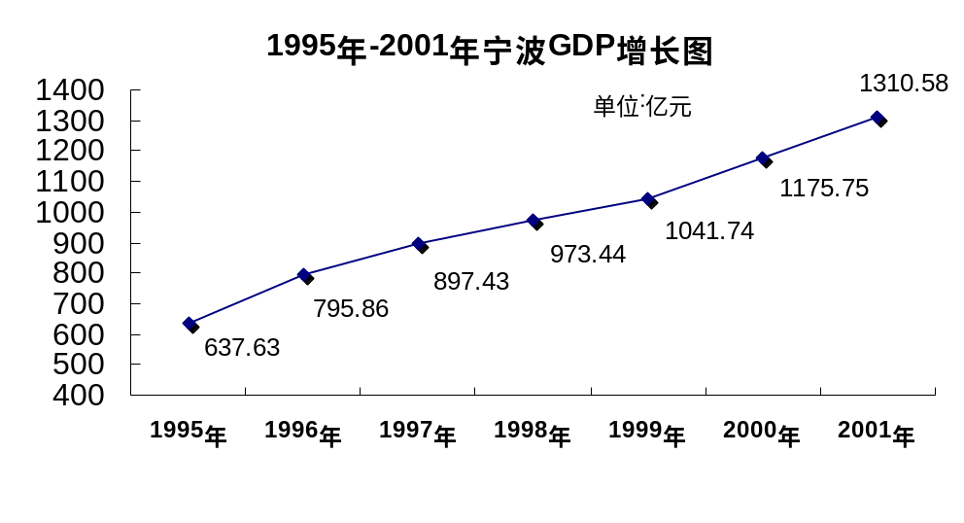
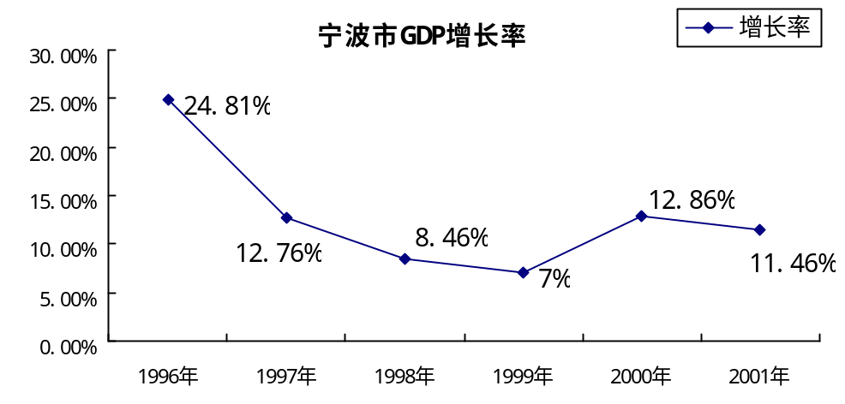

“十五”期间，经济继续保持较快增长，全市国内生产总值年均递增10%以上，预计到2005年，经济总量突破2000亿元，人均国内生产总值约3.5万元。大部分地区达到目前中等发达国家的经济发展水平。三产结构调整为5.5：53.5：41。据研究，在GDP保持年均10%以上增长速度时，房地产保进入到高速增长期。房地产增长12%，带动GDP增长1%左右。出现房地产和宏观经济共生共荣的局面。

2.2民本经济是宁波经济主要特点
改革开放以来，宁波以自主创业、自我发展、自我积累、自我投资、自我约束为特征的民本经济迅速发展。民本经济同时表现为水土经济：既有技术含量高的产品生产，也有分散到千家万户的低价产品。到2000年底，全市私营企业突破了万户，全市税收33%由个私经济提供的。到1999年宁波公有制仅占整个社会生产总值为41.9%。民本经济催生整个社会结构从“金字塔型”向“橄榄型”转变，宁波社会阶层初呈“橄榄型”，满足社会上占多数中中层、中上层的阶层人员需求成为宁波房地产义不容辞的社会责任。

3、城市发展目标和规划

3.1宁波城市发展目标
把宁波建设成为长江三角洲南翼经济中心，成为江南水乡特色风貌、生态型的现代化国际港口城市。

3.2宁波城市规划
宁波城市空间结构总体分为市域、都市区和中心城区三个形态。市域内一线两区，南生态区，北都市区，都市区为城市化发展、人口聚集的重点发展区域。都市区形成“一心（中心城）、二片（余慈片、奉化片）、四区（都市区、北部城镇联绵区、开敞区、生态敏感区）”的空间结构。都市区形成双核，一核为三江片、镇海、北仑、鄞州（县），另一核余慈地区出现杭州湾南岸新城。“东扩西拓，南工北住”带状空间结构是中心城扩展基本原则。

小结：宁波优越地理位置，得天独厚的人文环境，持续快速健康的民本经济，日新月异的城市面貌，迅速殷富人们口袋，为房地产发展带来巨大生机和成为促进房地产发展强大动力。

二、宁波住宅房地产市场解码

1、住宅房地产市场总体特征

1.1宁波房地产经过波动进入成熟高速发展期
90年代以来，宁波房地产经过了三个变动周期：90—94、95—97、98年至今，供求关系经历了由供应激增的卖方市场到供需紧缩的买方市场再到供需两旺的卖方市场的变动历程。
经过投资激增引发的地产泡沫的洗礼后，肇始于1999年的房地产持续走热至今的是由于房改政策的有效刺激和旧城改造力度加大使得有效需求的迅速释放。由于房地产销售的带动，宁波商品房住宅市场已步入成熟的高速发展期。
1990-1994年以炒家、投资客为主的“炒家市场”，到1998年是开始普遍解决居住问题为主要买主的“用家市场”，到目前为止，可以说是满足普通消费者的功能性产品的“大众化市场”。2002年后，消费能力差距扩大，决定地产产品差距也扩大，预计宁波地产市场走向分化，为不同阶层度身制作的“小众市场”成为房地产市场发展方向和热点。
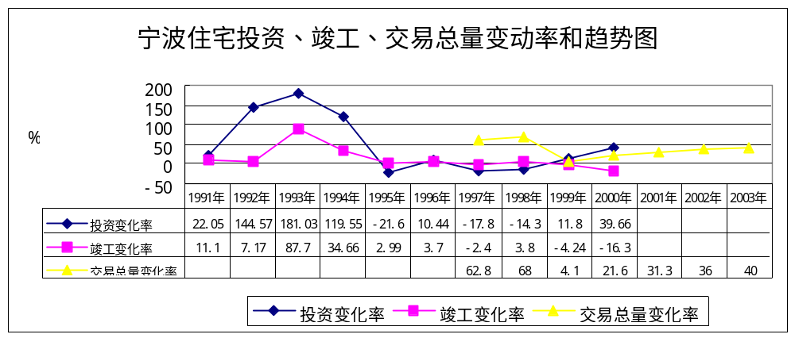

1.2住宅市场是卖方市场
宁波房地产经过93、94年过热后，1995年滑入谷底，期间产生大量空置。97--98年政府大量消化空置房，取得较好效果。1999年后房地产开始升温，进入供销两旺的繁荣期。
1999年，首次出现销售面积大于商品房竣工面积的局面，2001年商品房产销比为1：0.97，其中住宅的产销比为达到1：0.98，商品房销售普遍火爆。2001年市三区商品房销售126.37万平方米，增长12.84%，其中销售住宅面积102.53万平方米，增长16%,销售面积继续大于同期竣工面积。同时，市三区的住宅预售面积135.88万平方米，增长45%，预售住宅面积大大高于新上市量，期房预售出现抢购局面，卖方市场明显。房地产持续火热和繁荣为中国其他城市罕见！
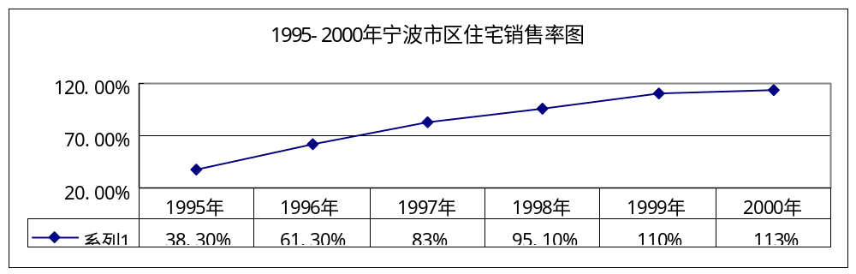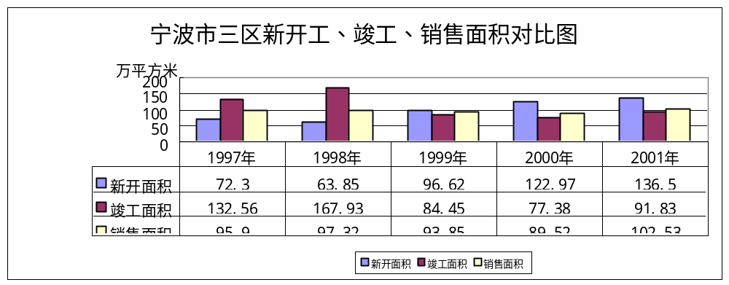

1.3交易活跃、成交金额和面积呈增长态势
宁波房地产活跃从成交面积和成交金额持续、高速增长，2001年成交金额是1996年的4.39倍，2000年成交面积是1996年的2.27倍。
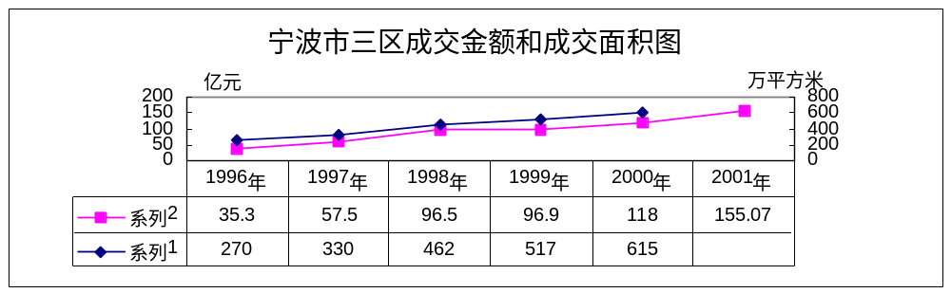

1.4住宅消费进入个人时代
宁波个人购房积极性空前高涨，成为消费主体。个人购房比重不仅大大高于全国平均水平，而且也高于上海等城市。
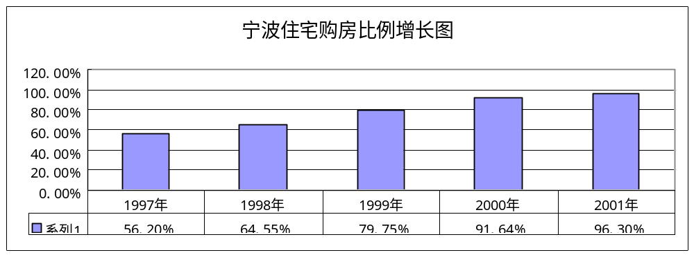

1.5价格走势坚挺，涨幅全国领先
一、二级住宅市场联动及有效需求的深层次释放是宁波房地产价格持续稳步攀升的主要因素。同时有节制的土地供应宏观调控是市场持续热度的有力保障。
2001年宁波房地产价格同比上升5.6%，在全国35个大中城市中位居第一，二手房价格上涨11.7%，远高于同期一手商品房涨幅。2002年一季度，全市商品房平均销售价格为2388元/平方米，宁波市老三区均价格达3242元/平房米，比去年同期上涨了405元。

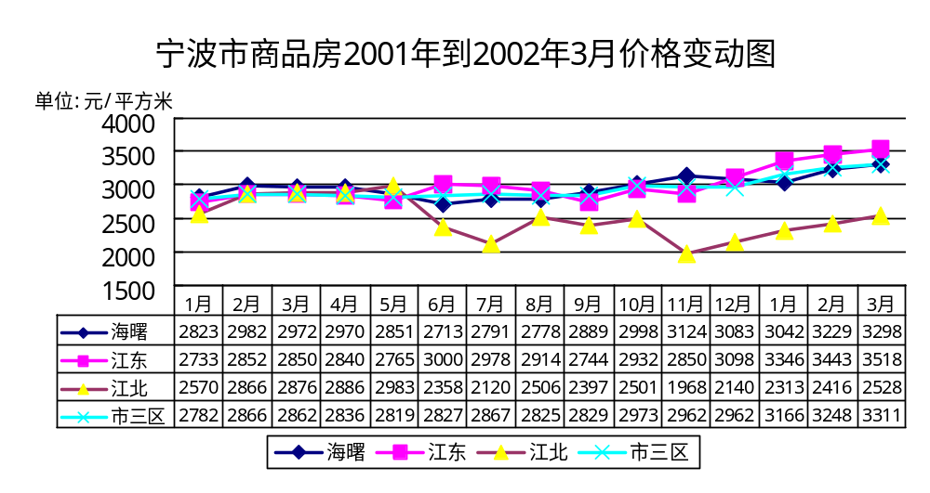
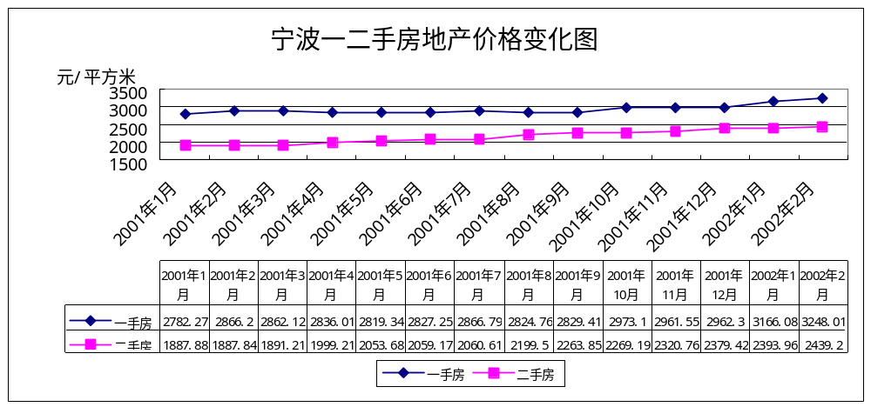

1.6地域发展不平衡，江东脱颖而出
宁波老三区的住宅房地产发展呈明显地域性，而且地域发展不平衡。从大区域板块看，从过去的“海曙一枝独秀”到现在“海曙、江东并驾齐驱”和江东稍稍胜出。2001年宁波老三区推出102.53万平方米住宅，其中海曙推出住宅供应为42.99万平方米。从项目预计推出量可以清晰算出项目的所占海曙、老三区的比重和市场份额。
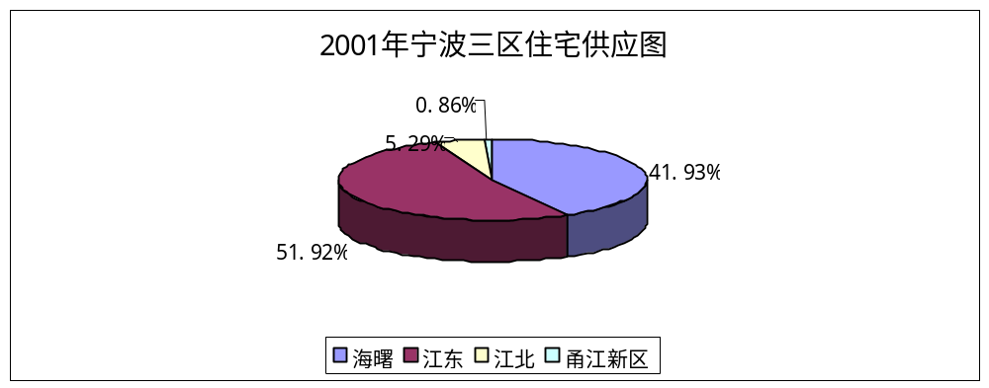

2、住宅产品分析

2.1宁波住宅发展历程
早在“七五”年间，曾以联丰小区为代表，同常州市红梅小区等一度为全国住宅综合开发示范小区。但这些年来，宁波住宅开发水平明显滞后。
“八五”期间，住宅产品主要是低成本的缺乏特色的大量复制品，以50—80平方米/套为主，设计理念上本着实用第一的原则，对房屋户型结构、周围环境及小区配套关注不够，以满足基本居住为主。
“九五”间，开发的产品比第一阶段单元面积大，户型设计较为合理化，出现了错层和复式设计；规划设计比以往变得活泼，小高层开始出现；建筑风格注重外观设计和细节，始于龙柏花园率先刮起欧陆风，以至于欧陆风格成为这个时期住宅的主流。
99年以来，以明园、天一家园、江南春晓、东海花园等为代表的现代新江南住宅风生水起，为宁波住宅产品平添了一股简约、清爽之风。同时，规模化的住宅社区出现了环境设计及人文氛围营造的雏形，住宅产品逐渐丰富起来。

2.2产品发育程度评价
中国的房地产市场发育得最成熟的是广州、深圳、上海等发达城市。经过近十几年摸索、借鉴、发展，率先形成了比较成型的市场竞争机制。我们可以从这些城市经验中总结出房地产市场发展的几个阶段：
市场发育程度 | 短缺市场 供求平衡、相对饱和 过剩市场  （全面短缺、结构性短缺） （结构性过剩、全面过剩）
产品提升阶段 | 地段 家居 环境 服务管理 文化生活方式
买家认识阶段 | 认地段 认家居 认环境 认服务管理 认品牌
竞争层面提升 | 资源（土地） 销售 设计 资源整合 全方位竞争（企业竞争）
企业状态提升 | 项目公司 专业公司 管理公司 全能冠军
追求境界提升 | 看得见摸得着 看得见摸不着 看不见摸不着但感受得到
宁波 广州
注：蓝色（左）虚线代表宁波市房地产市场目前所处的阶段；
红色（右）虚线代表广州市房地产市场目前所处的阶段；
王志纲工作室战斗在房地产市场第一线，在实践中形成了一套比较符合中国房地产市场阶段分析理论。如上表，根据我们对中国房地产市场的判断，目前广州的房地产市场正处于一个基本成熟的层次。宁波房地产行业的整体水平，在全国副省级城市中处于中等水平，与宁波经济发展水平不相匹配。由于住宅房地产市场的火爆，导致市场开发的喧嚣和克隆的盛行，住宅产品尚处在初级阶段水平。
目前宁波住宅产品特征表现为：
市场追捧楼盘——注重家居向提升环境过渡——追求社区规模与配套、景观与环境的阶段。

2.2.1产品结构单一、市场细分不足
新近提供的产品多数为中档普通住宅为主，均价多在2500—3000元之间，较大规模社区（10万平方米以上）以东海花园为代表，开始注重通过会所、庭院环境等的营造，拉开价位档次，但产品品质并无明显突破。同一社区中，往往通过户型放大化，并通过复式、错层、错跃的设计作为高档住宅的标志。近年缺乏代表身份和生活方式的别墅产品出现，浅水湾别墅在极短时间内订购，说明别墅有着现实的需求。同时宁波酝酿已久经济使用房也刚刚启动。所有一切说明宁波住宅房地产市场从大众市场向小众市场过渡。从整体上看，住宅产品结构呈现菱型。

2.2.2规划略有突破，但创新不够
整体规划沿着“多层以行列式布局为主，没有小高层，高层以点式布局为主——“规划比较活泼，小高层出现”——“打破传统布局，小区可以分为若干组团，围合式等多种形式布局，总面积在10万平方米以上大型住宅区出现”。
社区多以板式多层行列矩阵式布局为主，空间呆板；少数社区以多层为主、小高层处于社区的边缘，以形成空间上的建筑底线围合的规划组合，以东海花园、明园、世纪城等为代表，并开始注重建筑的行列错位布局，以达到空间变幻的效果，但空间结构上多以“T”字形式，缺乏江南应有的灵动和创新。稍有社区出现半围合的布局变化，如海光新都，但苦于当地南北朝向居家习俗，又无其他卖点弥补，遭遇消费者的冷落。有些小区内实现人车分流，有些小区人车共存现象比较严重。有些小区开始采用架空层，机动车位配比水平较低。

2.2.3小区规模越来越大
体现在两个方面：一是楼盘本身规模越来越大。从原来一、二万小区到十几万再到现在三四十万的大社区。二是一次性建设和推售规模越来越大。如江南春晓，一次性完成规划建设17万平方米有余。市场表明：越是规模大的楼盘，其配套越全，环境越好，消费者越追捧。

2.2.4环境景观成为小区重要卖点
居住要求环境和建筑自然融合，同时环境也成为小区重要卖点之一，在宁波一个环境稍微优秀一点小区就大受追捧。明园、江南春晓、天一家园、东海花园的热卖就说明了这点。原来，小区绿化树种少，小品粗糙，然后是初步引进专业景观设计，注重小区外部环境、绿化和硬质环境。现在是欧陆风逐渐消退，兴起后现代主义和新古典主义，讲究外立面的简洁流畅，没有太多装饰性构件。在小区见缝插针、铺设草坪、花坛的庭院宅间绿化被树木、草坪、溪流等园林倾向的垂直绿化空间取代时，稍有环境景观意识的小区就会大受消费追捧，明园、江南春晓、天一家园、东海花园的热卖就说明了这点。同时，新建、在建设区也多在环境上做秀。社区环境已成为楼盘的首要卖点。可我们没有发现将建筑、环境与地域人文的和谐统一的社区的出现，仅在明园中可以品味到点滴自然之风。但是，即便如此，其环境、园林景观的水平不高，与杭州、深圳、广州相比仍有有相当大的提升空间。

2.2.5建筑风格同质化明显
建筑风格在立面、色彩、符号及装饰构件等层面出现惊人的相似，在偏爱过粉色、黄色等色系后，又吹来蓝色主调，如世纪城、明园为代表。天一家园的白色立面配以跳动的色条与色块，并以百叶窗作为点睛之笔，应不愧为新江南的典范。同时大盘中各小区间亦缺乏和谐的色彩变化与搭配，显得比较平淡、呆板，如南都花园。
由于开发商对建筑色彩、建筑造型、建筑质材等克隆，导致楼盘外立面同质现象严重，在建筑色彩运用比较呆板，空间层次感不强。楼盘沿用经典三段式立面，建筑外观吸取了欧陆风格某些元素处理手法，并加以简化，在色彩上以大面积浅色为主，追求轻松、清新的气氛。市面上所谓欧陆风格没有做尽，所谓江南风格也没有做尽，东西合壁很受市场追捧，那WY是很好选择。

2.2.5注重建筑细部处理，公共空间处理不够精细
有些小区开始采用架空层、大面落地门窗、凸窗弧形窗等异形窗等。这种细部处理仅停留在立面可见部分，而真正让人感到回家的第一感受的部位，如：单元门、公共大堂及公共走廊却多楼道白板、管线外露，没有遮蔽，没有精细处理，缺少居家文化氛围的精细营造。

2.2.6套内设计缺乏创新，套内面积呈放大趋势
户型基本为平层、复式、跃式、联排别墅为主。近几年来，商品房在套型、面积有增大趋势，2000年商品房住宅套均面积为96.32平方米，2001年推出商品房住宅面积增至123.58平方米，套均增加27.26平方米，住宅总价达到34.13万。1999年每套面积为70平方米，在2000年商品房主力面积为90平方米，2001年主力面积达到110平方米，特别是90-160平方米的商品房交易日趋活跃，销售量占到总量的70%，而90平方米以下仅为20%,110平方米以下占27%。同时，110平方米以下推出就被抢购一空，说明普通居民改善居住的愿望强烈；而炒房者则以110平方米左右为宜，因为总价在32万左右的房子在二手市场上受欢迎。而大户型、高总价有供过求的趋势，而2001年，未消化就是这类物业。

2.2.7社区配套不足，功能体现不明显
由于前期宁波开发小区规模较小，后期规模较大，因此相当多小区有了所谓会所外，还相当一部分配套既有观赏价值也有使用价值。娱乐、休闲配套越来越多，配套在建筑中成本也越大。但，不可置否，在现时宁波小区中会所等没有作为经营性项目来做，其更多价值增加楼盘卖点。因此，会所配置简单，功能不多，口惠而实不至。

2.2.8住宅产品是半成品
目前，宁波大多楼盘的交楼标准是毛坯房，没有任何的装修。按毛坯房标准交房，按照我们调查中知道的说法：宁波人比较精明、个性化意识浓，不愿意发展商提交带装修住房，而且装修过程中苦中有乐。我们认为：提供带装修住宅产品是不可逆转的消费潮流，消费者不认同现在装修，一方面是现在装修档次太低，个性不鲜明，体现不出消费者身份、地位、品位，另一方面消费者没有机会体会到装修带来的种种便利。同时，宁波现有的样板房和售楼部装修都没有给人心动的感觉，这就更加加重消费者自己做装修的心理。于是，就出现我们市场调查中的说法。

2.2.9小区安防、智能化程度较高
小区防卫从“未封闭式管理，多以防盗门窗解决安全问题”，到“引进对讲系统、红外线、禁止安装防盗网”，再到“小区智能化管理水平更高，全方位进行监控”。随着科技进入百姓家以及家庭办公趋势，一些小区铺光纤网、先进宽带网等网络通讯系统，一卡通系统出现，比如丰华名都。
总结：
- 社区沿着“单体楼——小区——社区”演进，不仅本身规模越来越大，而且一次性建设推售规模也如此；
- 环境倍受市场关注和追捧，舒适、温馨、安全、方便、便于交流居住环境成为现代家庭关注重点，内外环境有机衔接，室内环境优化，成为宁波房地产发展方向和重点；
- 消费者从“忧其屋——有其屋——优其屋”的梯度消费特征明显，从无到有，从小到大，从旧到新，从新到优的阶梯消费，梯度消费催生“小众市场”的加速到来；消费者投资意识觉醒，“居住——居住、投资——投资”变化过程说明消费者住房不仅仅是改善居住条件，优化生活空间，而且住房作为保值、增值的手段之一；
- 住宅房地产市场发展的地域性特征明显，而且地域分布不均；
- 社会配套应该超越现在卖点和摆设阶段，而应该真正营运起来，发挥“引领生活潮流，营造小区人文环境，塑造小区形象”的功能和塑造项目品牌重要手段；
- 户型不是空间简单放大，而是在大空间内更合理的功能布置，户型从小到大，一方面说明梯级消费迅速在宁波形成，另一方面户型面临功能完善，内部结构更加合理化；
- 提供“丰富、多元化产品，灵活创新的规划设计，建筑风格明晰，细部处理到位，满足小众市场”的个性化产品是未来宁波住宅产业方向；做精做细，做精品，超越同质化是一条房地产发展的不归路。

3、对营销和推广的认识
宁波房地产进入到初级的概念地产时代。在宁波，所有项目给予概念前所未有的重视，从天一家园的“生态、运动现代化的家”，到常青藤·小城“学院式社区”，似乎没有概念就不能推向市场，但由于对概念没有科学研究，停留在表面，停留在同一层面打转，甚至沦入游戏文字的地步。

3.1营销手段分析
营销手段简单，甚至说在宁波还没有进入到需要营销的阶段，基本是“好图纸会自己说话”而没有进化到“好房子会自己说话”和“好装修会自己说话”。出现这种情况，原因一是火爆房产市场使发展商不用时间去考虑营销，二是可以从全国各地克隆营销手段来，三是随着台湾、上海、杭州、广州等地营销专业机构进入，通过合作贴身学习，促进宁波营销水平的有一定程度的提高。但是，营销没有上升到发展商应有高度上来，随着对火爆房地产的“内怕”，纷纷聘请外地专业机构深入合作，相信会促进营销水平的提高。在市场调查中，我们发现好多销售人员的傲慢、无礼等。

3.2项目定位分析
目前，宁波房地产项目定位集中为中下层的社会阶层服务，满足普通工薪阶层改善居住条件为第一要义，而作为全国最富裕的副省级城市之一的宁波，整个社会阶层已经呈现“橄榄形”形态，但在房地产市场上确没有为中上人群选择的住宅。各阶层杂居成为宁波居住一个现象。人以群居，物以类别，是未来居住潮流。因此，从“大众市场”过渡到“小众市场”，是宁波未来发展方向，也是宁波房地产定位的方向。而宁波目前出现各种风格类型小区、住宅都是满足大众市场的产品，消费者定位中层或者中下层阶层，天一家园、东海花园概莫能外。宁波别墅失去别墅原来生活意义象征，别墅多成为爆发户藏身之地或者办公场所，别墅不是成功和生活方式的象征，成为杂居地。因此，为社会中中层和中上层营造合适的家居环境有着巨大市场空缺。

3.3项目形象和品牌竞争
自联合地产在天一家园率先引入VI系统后，东海花园紧随其后，相关房地产公司相继提出形象和品牌竞争战略，并把统一宣传纳入房地产营销管理过程。目前成功的企业=产品质量+优质服务+品牌形象。品牌形象是一个企业综合实力的象征。虽然做得很初级，但毕竟是宁波房地产迈出可贵的一步。

3.4推广主题分析
宁波房地产推广主题基本沿着：从建筑风格（欧陆、新加坡）——关注环境（江南水乡、水景）——人文关注（生态、运动、学院）——酒店式服务——现在环境、人文、服务综合发展轨迹。肇始于1996年的龙柏花园率先刮起欧陆风，随后就是新加坡风情。到2000年代表江南文化的江南春晓和明园，注重水景设计的大时代。同期天一家园推出现代风格“现代、运动生态的家”打动宁波居民心，常青藤“知识、人文、花园社区”。
从外部资源和项目本身、消费者、复合地产等三个方面确定项目推广主题，是房地产项目通用的方法。宁波地产也不例外：
——利用水、公园、建筑风格等资源为推广主题：荣安世家的“坐拥超大园林的都市庄园”，东方威尼斯“绝对精致稀有、水岸休闲住宅”，世纪城的“市中心首席住宅特区”，浅水湾“阳光水岸别墅住宅”，星河辰光的“亲水美景中天天鲜氧生活”，日月星城“奉化江畔超大明星住宅群”，怡江春色“江北第一排滨江景观住宅”。东湖花园“宁波麦德龙旁国际级渡假生活社区” 天一家园的“新江南水乡”，南都花城“四季花园的家”，银杏四季“来自新加坡的绿色家园”，海光新都“欧洲风情小镇”，江南春晓“为你保留一个温柔的水乡”，塞纳丽景“新古典家园，全景观美学住宅”。
——利用教育为推广主题：华泰剑桥的“知识花园城”，香榭公寓“SOHO公寓”，常青藤的“学院社区”。
——以客户为中心和管理服务的推广主题：永和易居的“安居乐业，情定西城”，荟博苑“每位精英人士理想家园”，家乐花园“ 轻松换大户，快乐一家人”，中山名都的“尊贵与荣耀”，华泰银座的“E时代个性住宅”，名仕豪景苑“缤纷都市生活起航，创业投资名士之家”，锦地水岸的“成就国际品质，汇聚商界翘楚”，丽都名邸的“酒店式住宅”。
小结：以上推广主题发展轨迹是宁波房地产从不成熟走向成熟的缩影，如何不只是停留在推广主题的浅层次或者文字游戏概念地产阶段，进入到将概念同环境、人文、服务融合，并用画面完整表现出来是宁波房地产主题推广追求目标。概念地产做实、做深是宁波房地产企业做大、做强和实现可持续发展的选择。

